Карточка 8
- Запиши пропущенные заглавные или строчные буквы английского алфавит, проговори алфавит 5-6 раз, выучи порядок букв!!!
Aa, B___. Cc, ____ d. E ___, ___ f, ____ g.
H ___, I ___. ____ j, K ___.
L ___, M ___, N ____,Oo, ____ p.
Q ___, ____ r, S ___. T ____.
- Запишите слова строчными буквами. Проговорите каждое слово по буквам! Прочти слова.
ANT - _________ CAT - ________
BEE - _________ TREE - ________
HEN - _________
Пропиши каждое из 5 слов по две (строчными буквами) строчки в тетради. Выучи слова, подготовься к диктанту!
- Посмотри на картинку и представь предмет. Используй фразу
It’s a ……
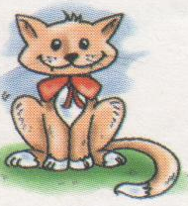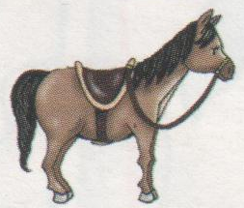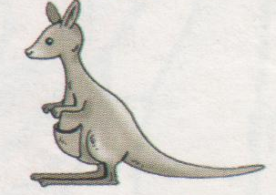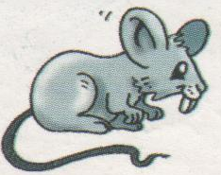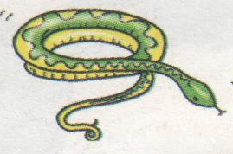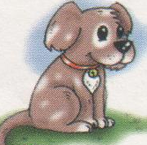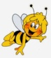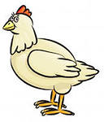
- Назови букву и звуки, которые она передает, прочитай слова! 4-5 раз!
Ee Ii
[ e ] [ i: ] [ i ]
pen tree ink
egg bee pin
Произнеси слова по буквам!!!

Карточка 8
- Запиши пропущенные заглавные или строчные буквы английского алфавит, проговори алфавит 5-6 раз, выучи порядок букв!!!
Aa, B___. Cc, ____ d. E ___, ___ f, ____ g.
H ___, I ___. ____ j, K ___.
L ___, M ___, N ____,Oo, ____ p.
Q ___, ____ r, S ___. T ____.
- Запишите слова строчными буквами. Проговорите каждое слово по буквам! Прочти слова.
ANT - _________ CAT - ________
BEE - _________ TREE - ________
HEN - _________
Пропиши каждое из 5 слов по две (строчными буквами) строчки в тетради. Выучи слова, подготовься к диктанту!
- Посмотри на картинку и представь предмет. Используй фразу
It’s a ……
- Назови букву и звуки, которые она передает, прочитай слова! 4-5 раз!
Ee Ii
[ e ] [ i: ] [ i ]
pen tree ink
egg bee pin
Произнеси слова по буквам!!!

